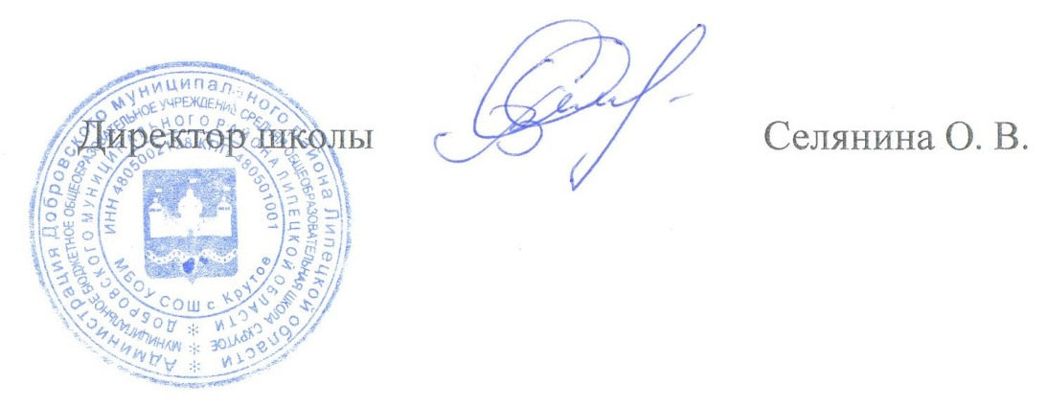
«Утверждаю»
_____________

Всероссийская профилактическая акция
«За здоровье и безопасность наших детей»
В МБОУ СОШ с. Крутое

№ п\п | Форма, название мероприятия | Дата проведения | Участники | Ответственные
1 | Тематические линейки о проведении Всероссийской акции «За здоровье и безопасность наших детей» и её итогах | сентябрь 2015г.  25.12. 2015 | 1-11 классы | Семёнова Д.В.  Окунев С.И.
2 | Размещение на сайте школы информации о проведении акции «За здоровье и безопасность детей» и запланированных мероприятий | сентябрь 2015г. | Семёнова Д.В. | Степанищевский В.В.
3 | Организация и проведение немедицинского тестирования, направленного на ранее выявление обучающихся, допускающих немедицинское употребление наркотических средств и психотропных веществ | 05-09.10.15 г. | «группа риска» | отдел образования, администрация школы
4 | Индивидуальные беседы с обучающимися «группы риска», трудными подростками» по профилактике вредных привычек | 14-18.09.15г. | 1-11 классы | Классные руководители
5 | Круглый стол «Профилактика безнадзорности и правонарушений несовершеннолетних. Проблемы. Пути решения.» | 30.09 2015г. | Родители обучающихся, либо их законные представители | администрация,  Классные руководители, КДН, ПДН, участковые
6 | Участие в Семинаре руководителей ШМО классных руководителей, специалистов социально-психологической службы | 09.09. 2015г. | Семёнова Д.В. | Отдел образования
7 | Вредные привычки (профилактика курения); | 13.11.2015 | 5а | Попова Т.С.
8 | Беседа с презентацией «Наркотики – белая смерть» | 10.12.15 | 5 б | Окунев С.И., кл.рук.
9 | Предупреждение употребление пива и табака | 06.11.2015 | 6а | Семёнова Д.В.
10 | Учебно – познавательная игра «Здоровый образ жизни» | 19.11.2015 | 8 б | Епифанцева Н.А.
11 | Курение – как источник заболевания туберкулёзом; | 13.11.2015 | 7а | Кривченко И.А.
12 | Игра «Здоровье береги смолоду» | 20.11.2015 | 7 б | Быкова Е.Н.
13 | Половое воспитание подростков | 13.11.2015 | 8а | Дьяконова Н.С.
14 | Наркотики. Химические свойства наркотиков и алкоголя, их действие на разных стадиях | 06.11.2015 | 9а | Степанищевский В.В.  Егорова О.А.
15 | Половое воспитание ранней беременности, ЗППП | 13.11.2015 | 10 | Трунова О.В.
16 | Наркотики и психоактивные вещества. Последствия их употребления; Пассивное курение и его влияние на организм; | 06.11.2015 | 11 | Глазунова С.В.
17 | Агитбригада «Здоровье нации в опасности» | 02.12.2015  11.12.2015 | 7б-9б,  родители  8а | Егорова О.А.  Дьяконова Н.С.
18 | Игра – викторина «Здоровье – это здорово!» | 16.11.2015 | 1 б | Кожевникова Е.Н.
19 | Игра «Деятельность мозга и питание» | 16.10.2015 | 2 б | Окунева Л.Д.
20 | Классный час «Если хочешь быть здоров!» | 14.10.2015 | 3 б | Колпакова Е.Н.
21 | Внеклассное мероприятие «Островок здоровья» | 01.12.2015 | 4 б | Метельская Т. Н.
22 | классный час «Цапля –курильщица» - о вреде курения | 02.11.2015 | 1а | Синепупова В.И.
23 | Классный час «Спички и табак - здоровью враг!»; | 03.11.2015 | 2а | Кравченко С.В.
24 | Классный час «Пиво – алкоголь!; | 06.11.2015 | 3а | Воронина Л.В.
25 | викторина «Курить и пить - здоровью вредить!» | 02.11.2015 | 4а | Захарова Л.Л.
26 | Памятки для участников образовательного процесса «Курению – НЕТ» | 12.10.2015 | Обучающиеся, родители, учителя | Окунев С.И.
27 | Родительское собрание «Многое зависит от режима» | 01.10.2015 | 6 б, родители | Гончарова О.А.
28 | Родительское собрание «Режим как средство организации досуга младшего школьника » | 26.11.2015 | 2а  родители | Кравченко С.В.
29 | Спортивные соревнования «В здоровом теле – здоровый дух» | 06.11.2015 | 5а-7а классы | Кривченко И.А.
30 | Спортивный праздник «Быстро, смело, с оптимизмом - за здоровый образ жизни» | 16.12.2015 | Обучающиеся, родители, учителя | Солосин П. Н.
31 | Конкурс песен «В здоровом теле – здоровый дух!» | 13.11.15 | 1-11 классы | Глазунова С.В  классные руководители
32 | Сказка «Злой волшебник –наркотик» | 09.11.15 | 4-6 классы | Гамбарова М.Е
33 | Конкурс сочинений и стихов «Мы хотим вас оградить от беды» по профилактике алкоголизма и курения | 07-11.12.  2015 | 7-11 классы | Тимошина Т.В.
34 | Тематический выпуск школьной стенгазеты «Тет-а-тет с подростком» | 19-23.10.  2015г | 9-11 классы | Классные руководители  Попова Т.С.
35 | Месячник здорового образа жизни «Школа – территория здоровья» | ноябрь-декабрь  2015 г. | Педагогические работники, 1-11 классы | Семёнова ДВ  Окунев С.И  Классные руководители  Кривченко И.А., Солосин П.Н.,  Красных В.В.
36 | Районный фестиваль «Творческая молодежь за здоровый образ жизни!» | декабрь 2015г | 7-11 классы | Семёнова Д.В.  Окунев С.И  классные руководители  7-11 классов
37 | Тематическая выставка книг «Береги здоровье с молоду» | 02-06.11.15г. | 1-11 классы | Халдина Л.Н.
38 | Тематическая выставка книг о правильном питании | с 09.11.15 по 23.11.2015 | Учащиеся, родители, педагоги | Епифанцева Н.А.
39 | Викторина «Мифы и реальность» по профилактике алкоголизма | 13.12.15г. | 9-11 классы | Семёнова Д.В.  Классные руководители
40 | Общешкольное родительское собрание «Родительский ликбез по профилактике наркомании» | 18.12.15г. | родители, педагоги | Семёнова Д.В.  Окунев С.И.
41 | Круглый стол для учителей: «Формирование здорового образа жизни учащихся» | 24.10.15г. | педагоги школы | Семёнова Д.В.  Окунев С.И.
42 | Оповещение на сайте школы результатов проведения акции | 21-24.12  2015 г. | Семёнова Д.В. | Степанищевский В.В.

